湖南师大附中2016－2017学年度高一第二学期期末考试
生 物
时量：60分钟(第Ⅰ卷) 30分钟(第Ⅱ卷)
满分：100分(第Ⅰ卷) 50分(第Ⅱ卷)
得分____________
第Ⅰ卷(100分)
一、选择题(本题共25小题，每题2分，共50分。每小题给出的选项中，仅有一个选项最符合题意。)

1．下列各项属于相对性状的是
A．人的身高与体重 B. 猫的白毛与绿眼
C. 兔的长毛和短毛 D．棉花的细绒与长绒
2．孟德尔的分离定律在哪种生物中适用
A. 蓝藻 B．噬菌体 C．细菌 D. 豌豆
3．DNA分子内联系两条互补链之间的化学键是
A．氢键 B．核苷键 C．磷酸键 D．肽键
4．对某一植物进行测交，测交后代出现四种表现型且比例为1∶1∶1∶1，则该植株的基因型应是
A．AABb B．AaBB C．Aabb D．AaBb
5．等位基因位于
A．姐妹染色单体上 B．一对同源染色体的不同位置
C．非同源染色体的相同位置 D．一对同源染色体的相同位置
6．豌豆体细胞中有染色体14条，此细胞在减数分裂过程中可形成四分体
A．14个 B．7个 C．28个 D．0个
7．纯合黄圆豌豆(YYRR)与绿色皱粒豌豆(yyrr)杂交，F₁全是黄色圆粒，F₁自交得到F₂，在F₂中杂合的绿色圆粒有2 000个，推测纯合的绿色圆粒有
A．500个 B．1 000个 C．2 000个 D．4 000个
8．在初级卵母细胞内不可能出现的染色体行为是
A．联会 B．交叉互换
C．同源染色体分离 D．着丝点分裂
9．某动物的基因型为AaBb，这两对基因独立遗传，若它的一个精原细胞经减数分裂后产生的四个精子之一基因型是AB，那么另外三个精子的基因型是
A．AB、ab、ab B．Ab、aB、ab
C．aB、AB、AB D．AB、AB、AB

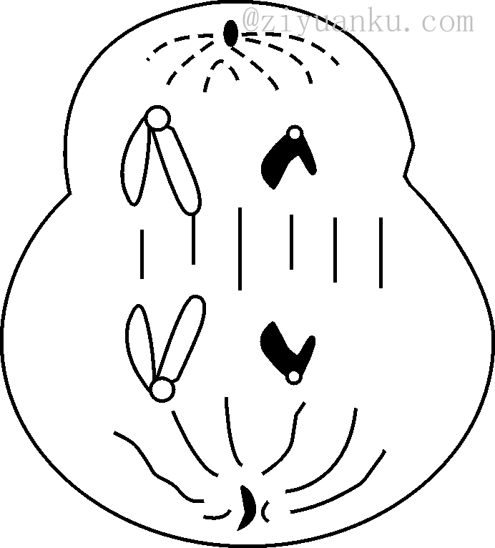
10．右图是某高等动物体内某细胞分裂示意图，以下关于该细胞的说法错误的是
A．分裂产生的子细胞是极体和卵细胞
B．含有两对同源染色体
C．染色单体数为0
D．该细胞的名称是次级卵母细胞
11．人类抗维生素D佝偻病基因(D)位于X染色体上，下列哪项是正常男性的基因型
A．X^{D}X^{D} B．X^{D}X^{d} C．X^{D}Y D．X^{d}Y
12．一个色盲女性(X^{b}X^{b})和一个色觉正常的男性(X^{B}Y)结婚，若使这对夫妇所生后代不患色盲，则应选择生育
A．男孩 B．女孩
C．男孩女孩均可 D．男孩女孩均不可
13．下列遗传系谱图中，能确定为常染色体隐性遗传的是
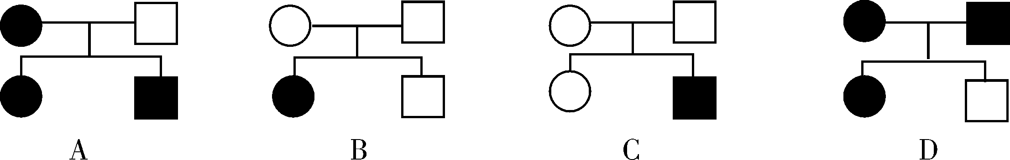

14．根据概念图，下列叙述正确的是
＋＋―→―→
A．A表示的碱基有5种 B．B表示的是核糖
C．D表示的核糖核苷酸 D．D表示脱氧核糖核苷酸
15．如果用³²P、³⁵S标记噬菌体后，让其侵染未标记的细菌，在产生的子代噬菌体的组成成分中，能够找到的放射性元素为
A．可在DNA中找到³²P B．可在外壳中找到³⁵S
C．可在DNA中找到³⁵S D．可在外壳中找到³²P
16．下列有关“DNA是生物的主要遗传物质”的叙述，正确的是
A．所有生物的遗传物质都是DNA
B．真核生物、原核生物、大部分病毒的遗传物质是DNA，少部分病毒的遗传物质是RNA
C．动物、植物、真菌的遗传物质是DNA，除此以外的其他生物的遗传物质是RNA
D．真核生物、原核生物的遗传物质是DNA，其他生物的遗传物质是RNA
17．肺炎双球菌的转化实验中，能使R型细菌转化为S型细菌的物质是S型细菌的
A．蛋白质 B．多糖 C．DNA D．脂肪
18．遗传学上的密码子是指
A．DNA一条链上相邻的3个碱基
B．mRNA上决定一个氨基酸的3个相邻碱基
C．tRNA上一端的3个碱基
D．DNA分子上3个相邻的碱基对
19．下图中病毒甲、乙为两种不同的植物病毒，经重建后形成“杂种病毒丙”，用病毒丙侵染植物细胞，在植物细胞内增殖后产生的新一代病毒是
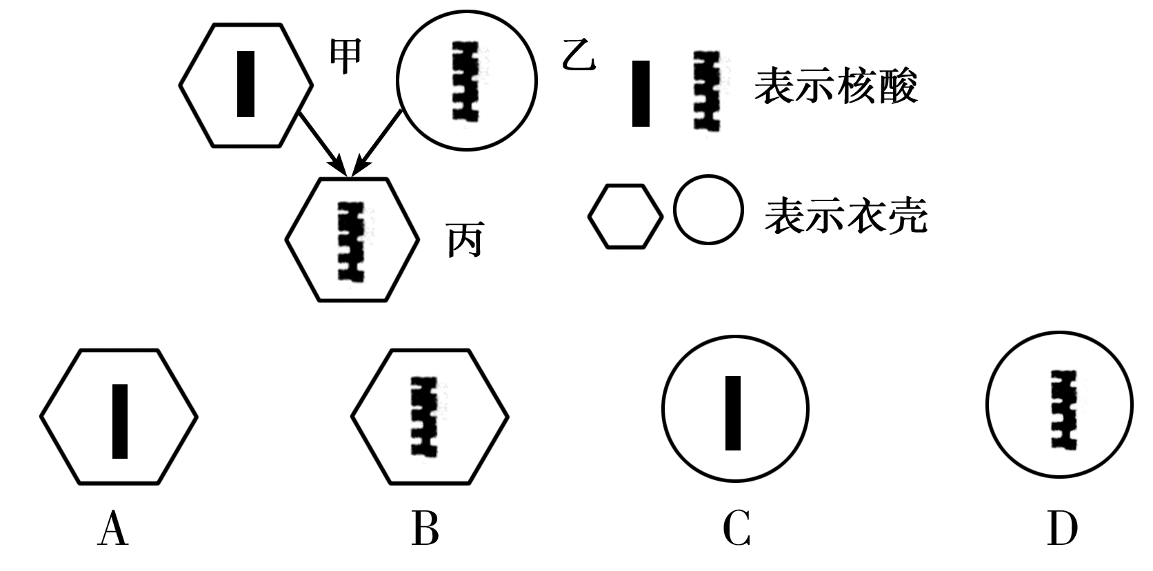

20．如图表示一个DNA分子的片段，下列有关表述正确的是
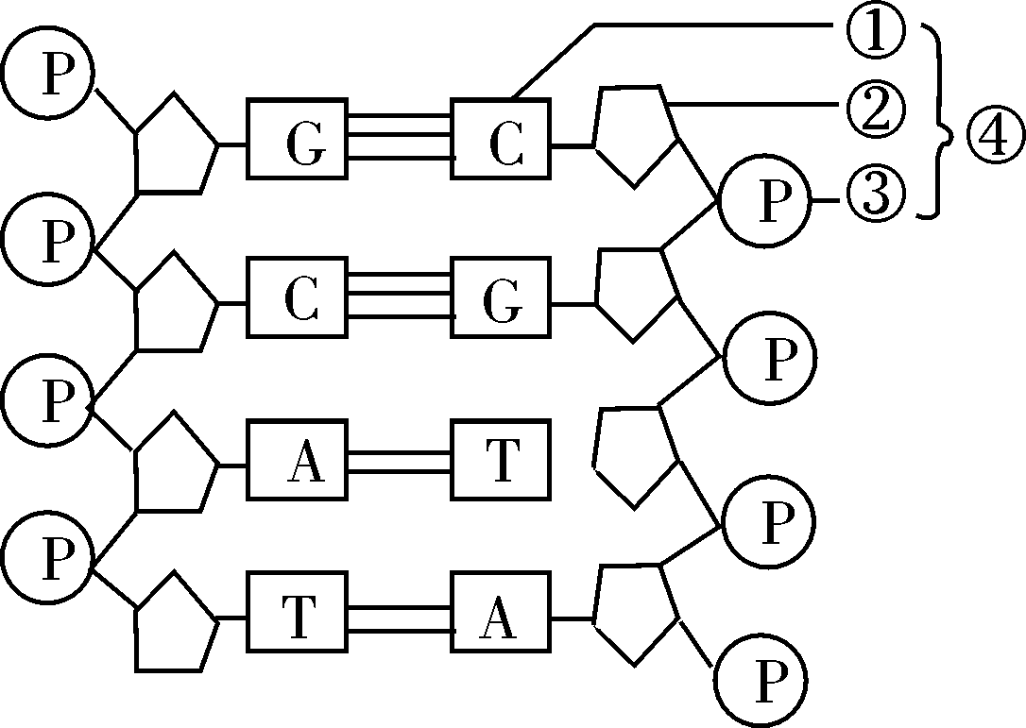
A．④代表的物质是核糖核苷酸
B．不同生物的DNA分子的基本单位都是四种
C．该片段中有1个游离的磷酸
D．DNA分子中A与T碱基对含量越高，其结构越稳定
21．将用¹⁵N标记的一个DNA分子放在含有¹⁴N的培养基中，让其复制三次，则含有¹⁵N的DNA分子占全部DNA分子的比例、含有¹⁴N的DNA分子占全部DNA分子的比例是
A．1/2，7/8 B．1/4，1 C. 1/4，7/8 D. 1/8，1
22．含有100对碱基的DNA区段，其中G有20个，如复制2次，需要游离的A( )个
A．240 B．120 C．80 D．160

23.下列关于基因与性状关系的叙述，错误的是
A．一对相对性状可由多对基因控制
B．基因可通过控制酶的合成进而控制生物的性状
C．隐性基因控制的性状不一定得到表现
D．基因型相同，表现型就相同
24．一条多肽链中有氨基酸1 000个，则作为合成该多肽链模板的mRNA分子和用来转录成mRNA的DNA分子分别至少需要碱基
A．3 000个和3 000个 B．1 000个和2 000个
C．2 000个和4 000个 D．3 000个和6 000个
25．下列有关基因表达过程的叙述，正确的是
A．基因中碱基序列发生改变，其控制合成的蛋白质中的氨基酸序列一定发生改变
B．DNA聚合酶和RNA聚合酶的结合位点分别在DNA和RNA上
C．一个基因的两条DNA 链可同时作为模板进行转录
D．一个mRNA分子上可结合多个核糖体，同时合成多条肽链
选择题答题卡
题号 | 1 | 2 | 3 | 4 | 5 | 6 | 7 | 8 | 9 | 10 | 11 | 12 | 13
答案
题号 | 14 | 15 | 16 | 17 | 18 | 19 | 20 | 21 | 22 | 23 | 24 | 25 | 得分
答案
二、非选择题(共5个小题，共50分)
26．(8分)已知豌豆种子子叶的黄色与绿色是由一对等位基因Y、y控制的。请分析下列杂交实验并回答有关问题：
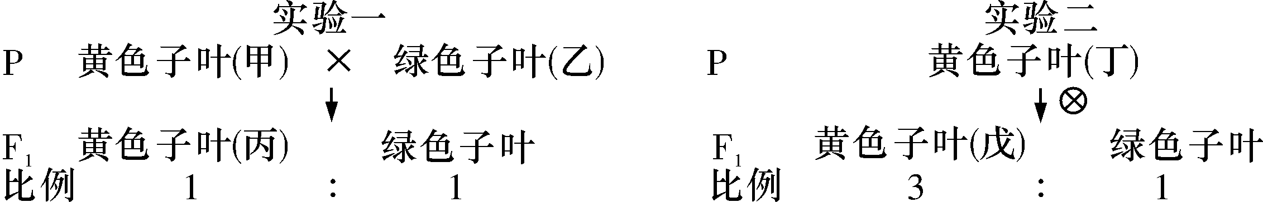
(1)豌豆种子子叶的黄色与绿色是一对________性状，根据实验二可以判断，豌豆子叶________色是显性性状。
(2)实验一中，亲本黄色子叶(甲)的基因型是________，绿色子叶(乙)的基因型是________。
(3)实验二中，F₁黄色子叶(戊)的基因型有两种，即YY和Yy，这两种基因型中，YY所占的比例是____________。
(4)实验二中，F₁出现黄色子叶与绿色子叶比例为3∶1，主要原因是亲本黄色子叶(丁)中的等位基因Y与y在减数分裂时随同源染色体分开而分离的结果，丁产生的配子Y∶y＝_____________，体现了基因分离定律的实质。
27．(12分)下列两图为某种动物细胞分裂过程中的坐标图和细胞图。请据图回答下列问题：
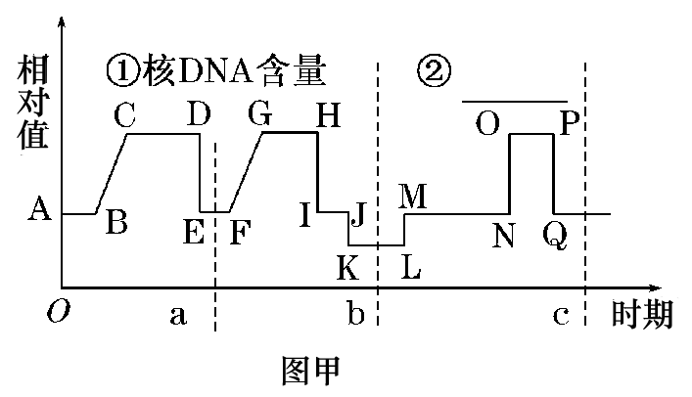
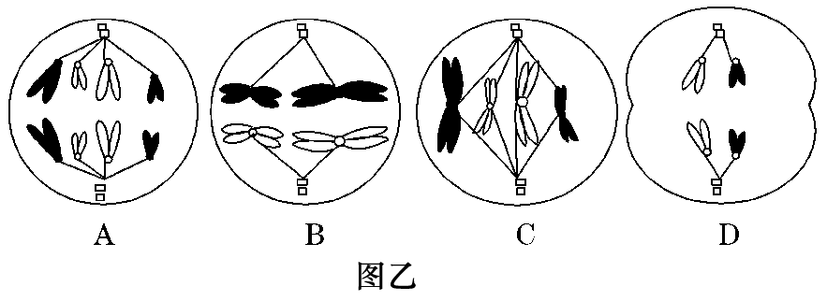
(1)图甲中a阶段________分裂过程，b阶段为________分裂过程。
(2)图甲中①段表示的是核DNA含量的变化曲线，②为________数目变化曲线。
(3)图甲中c阶段中除了有丝分裂过程外，还包括________________过程。
(4)图乙中D的子细胞名称是_______ 或__________ 。
(5)图乙中B对应图甲中的时期是______段；C对应图甲中的时期______段。(用大写字母表示)
28．(8分)根据DNA分子结构和复制的相关知识，回答下列问题：
(1)组成DNA分子的基本结构单位是________。
A．氨基酸 B．脱氧核苷酸 C．核糖核苷酸
(2)DNA分子中碱基配对有一定规律，A一定与________配对，G一定与________配对。碱基之间的这种配对关系叫做________________原则。
(3)DNA分子是由________条链组成的双螺旋结构。
(4)DNA分子上有遗传效应的片段称为________。
(5)DNA分子的复制是一个________________(填“边解旋边复制”或“先解旋后复制”)的过程，复制需要模板、原料、能量和________(填“激素”或“酶”)等基本条件。
29．(10分)下图是一个人类白化病遗传的家庭系谱。6号和7号为同卵双生，即由同一个受精卵发育而成的两个个体，基因型相同。8号和9号为异卵双生，即由两个受精卵分别发育而成的两个个体，基因型不一定相同。

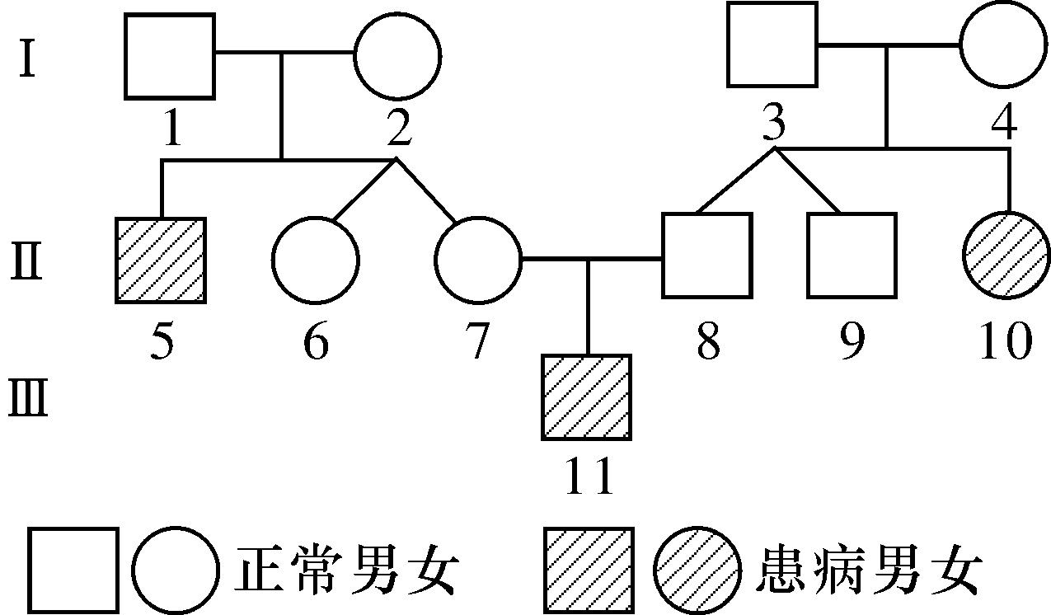
(1)该病是________基因控制的(填“隐性”或“显性”)。
(2)若用A和a表示控制相对性状的一对等位基因，则3号、7号的基因型分别为________、________。
(3)6号是纯合体的几率是________。
(4)7号和8号再生一个孩子有病的几率是________。
30．(12分)根据下图回答问题：
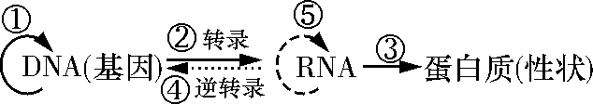
(1)此图表示遗传信息的传递规律，在遗传学上称为____________法则。
(2)图中标号①表示__________过程；③表示________________过程。
(3)如果DNA分子一条链(a链)的碱基排列顺序是……ACGGAT……，那么，在进行①过程中，以a链为模板形成的子链的碱基顺序是__________________；在进行②过程中，以a链为模板形成的mRNA的碱基顺序是____________，在这段mRNA中包含了____________个密码子，需要________个tRNA才能把所需要的氨基酸转运到核糖体上。
(4)基因对性状的控制有两条途径：一是通过控制_______________来控制代谢过程，进而控制生物体的性状；二是通过控制_______________直接控制生物体的性状。
第Ⅱ卷(50分)
一、选择题(共10小题，每小题3分，共30分)
31．下列有关生物科学史及科学方法的叙述，不正确的是
A．噬菌体侵染细菌实验需要单独观察DNA和蛋白质的作用
B．科学选择实验材料是孟德尔发现遗传定律的重要原因
C. 沃森和克里克运用模型构建法发现了DNA双螺旋结构
D. 摩尔根运用类比推理法证明了基因位于染色体上
32．用³²P标记玉米体细胞(20条染色体)的DNA分子双链，再将这些细胞转入不含³²P的培养基中培养，在第二次细胞分裂完成后，一个细胞中被³²P标记的染色体条数是
A．10 B．20 C．0～20 D．40
33．荠菜果实有两种性状：三角形和卵圆形∶分别由位于两对染色体上的基因A、a和B、b决定。AaBb个体自交，F₁中三角形∶卵圆形＝301∶20。在F₁的三角形果实荠菜中，部分个体无论自交多少代，其后代均为三角形果实，这样的个体在F₁三角形果实荠菜中所占的比例为
A．3 /15 B．7/15 C．3/16 D．7/16
34．人类ABO血型由9号染色体上的3个复等位基因(I^{A}，I^{B}和i)决定，血型的基因型组成见下表，若一AB型男性和一O型血女性婚配，下列叙述不正确的是
血型 | A | B | AB | O
基因型 | I^{A}I^{A}，I^{A}i | I^{B}I^{B}，I^{B}i | I^{A}I^{B} | i i
A.他们生出A型血男孩的概率为 1/4
B．他们B型血女儿和AB型血正常男性婚配，生B型血男孩的概率为1/4
C．他们A型血儿子和A型血女性婚配，有可能生出O型血的女儿
D．他们生的女儿可能是O型血
35．“母性效应”是指子代某一性状的表现型由母体的染色体基因型决定，而不受本身基因型的支配。椎实螺是一种雌雄同体的软体动物，一般通过异体受精繁殖；但若单独饲养，也可以进行自体受精，其螺壳的旋转方向有左旋和右旋的区分，旋转方向符合“母性效应”，遗传过程如下图所示。下列叙述正确的是
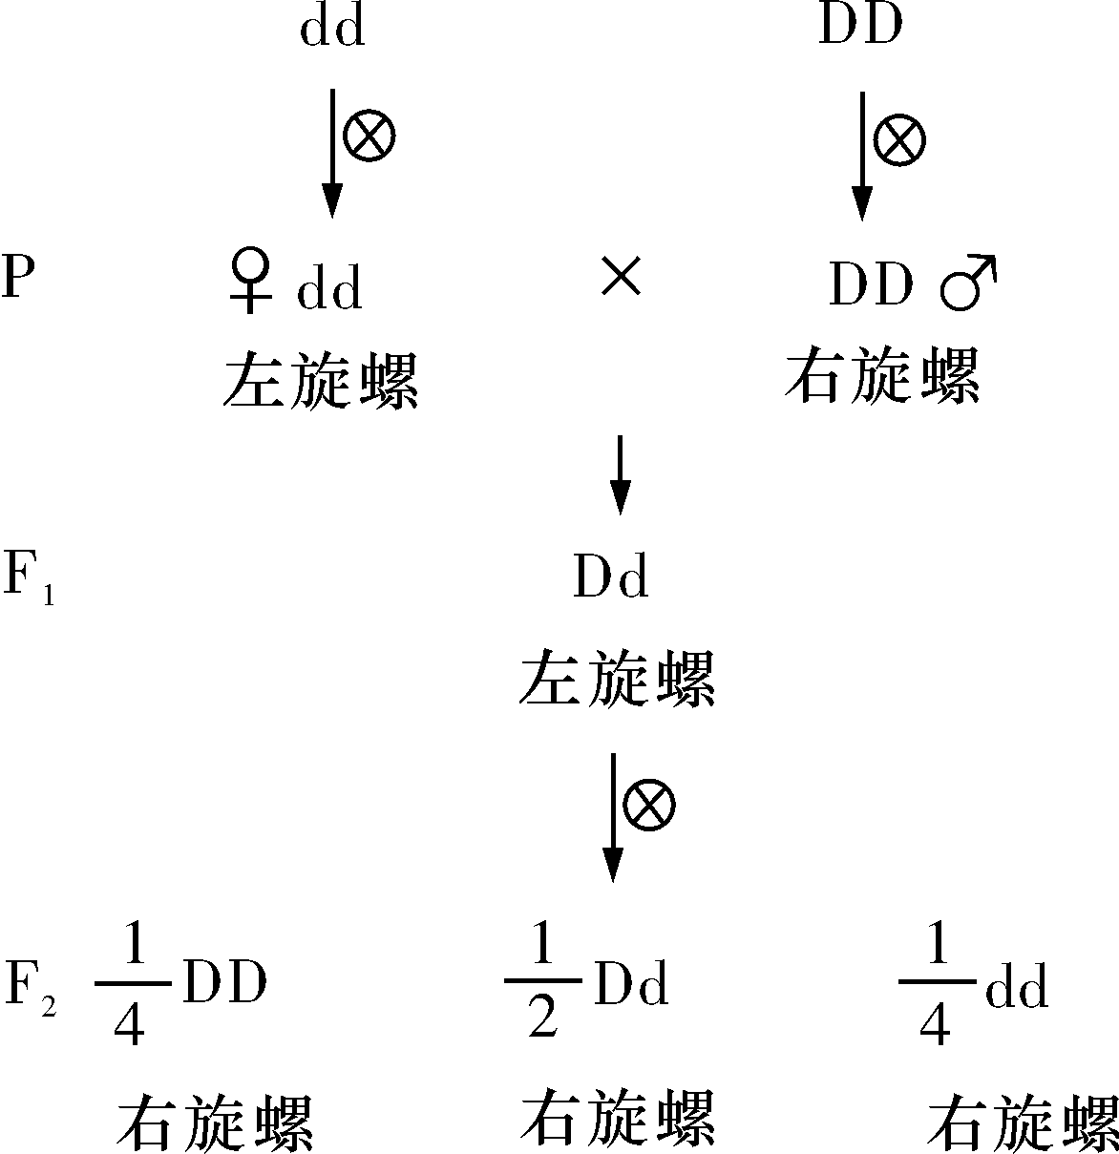
A．与螺壳旋转方向有关基因的遗传不遵循分离定律
B．螺壳表现为左旋的个体和表现为右旋的个体其基因型都是3种
C．将图示中F₂个体进行自交，其后代螺壳都将表现为右旋
D．欲判断某左旋椎实螺的基因型，可用任意的右旋椎实螺作父本进行交配
36．对下列示意图所表示的生物学意义的描述，错误的是
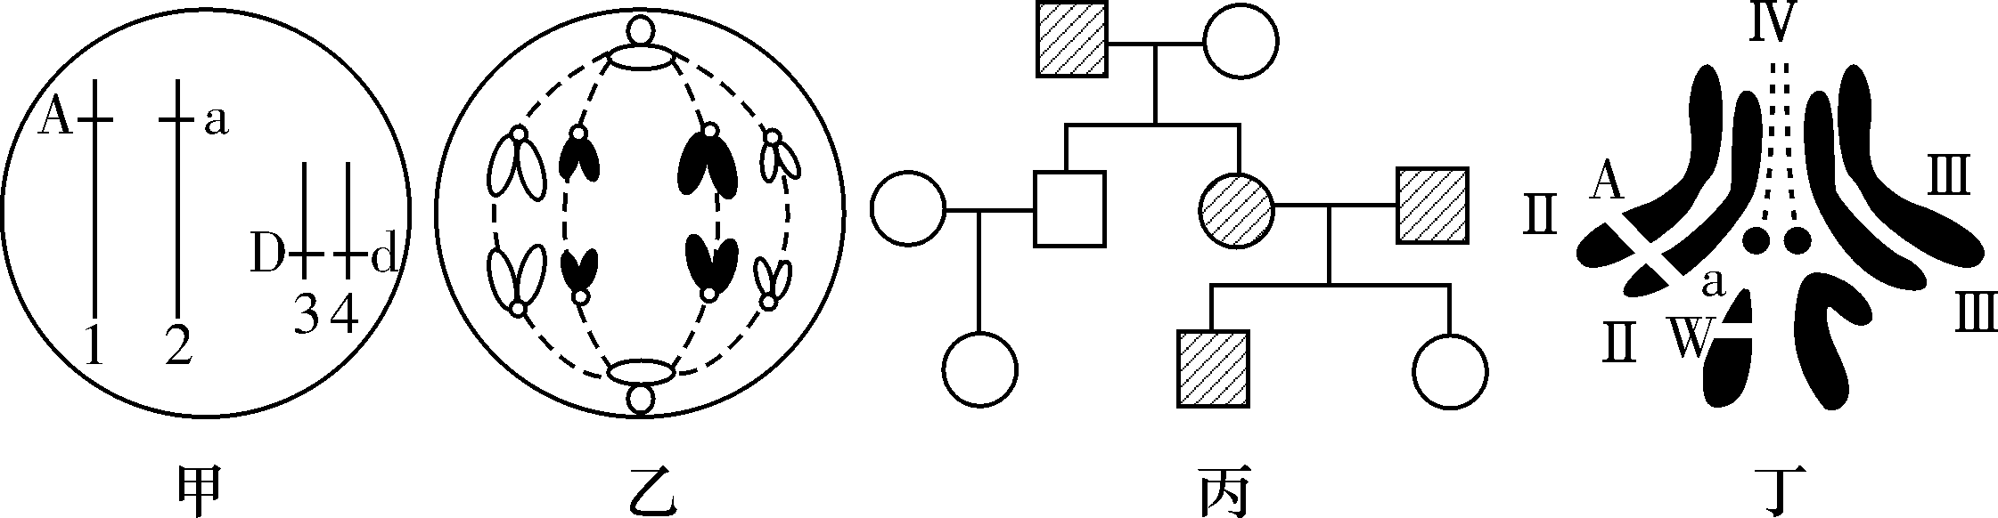
①甲图中生物自交后产生基因型为Aadd的个体的概率为1/8
②乙图细胞一定是处于减数第二次分裂后期，该生物正常体细胞的染色体数为8条
③丙图所示家系中男性患者明显多于女性患者，该病最有可能是伴X隐性遗传病
④丁表示雄果蝇染色体组成图，此果蝇的一个精原细胞可能产生四种不同的精细胞
A．①②③④ B．②④ C．②③④ D．②③
37．丙肝病毒(HCV)的正链RNA(HCV—RNA，由a个核苷酸组成)能编码NS₃等多种蛋白质，NS₃参与解旋HCV—RNA分子，以协助RNA的复制。一个正链RNA复制时，先合成出该RNA的互补链，再以互补链为模板合成该正链RNA。下列相关叙述不正确的是
A．一个正链RNA复制n次，消耗的核苷酸数为n×a
B．翻译时，转运NS₃起始端氨基酸的tRNA中含有反密码子
C．HCV的遗传物质是正链RNA，分子内可能含有氢键
D．HCV—RNA在复制和翻译过程中遵循的碱基配对方式不存在差异
38．如图表示一个DNA分子片段有a、b、c三个不同基因，下列有关叙述中不正确的是
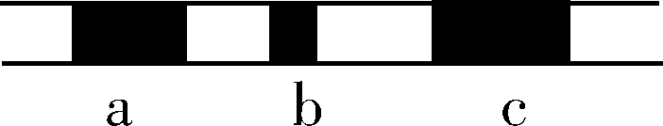
A．基因a、b、c的遗传不遵循自由组合定律
B．若基因a控制合成的蛋白质含有m个氨基酸，则基因a中至少含有3m个碱基对
C．若利用某种药物阻止基因a的表达，则基因b、c也不能表达
D．组成基因a、b、c的基本单位相同
39．科学家以正常人及某种病患者的相应mRNA为模板逆转录合成DNA。已查明该患者相应蛋白质中只有32号氨基酸与正常人不同，逆转录合成的DNA中只有一个位点的碱基发生改变。对比结果见如表，以下有关分析合理的是
研究对象
cDNA的碱基位点 | 32号氨基酸及密码子
94 | 95 | 96 | 密码子 | 氨基酸
正常人
G | C | G
C | G | C | CGC | 精氨酸
患者
 |  | G
 |  | C |  | 组氨酸
注：组氨酸的密码子为CAU、CAC
A．逆转录合成的DNA所含的碱基数等于96
B．合成DNA时需要DNA解旋酶
C．患者第94号位点碱基缺失
D．患者相应氨基酸密码子为CAC
40．如图是某真核细胞中X基因的表达过程，则下列有关叙述错误的是
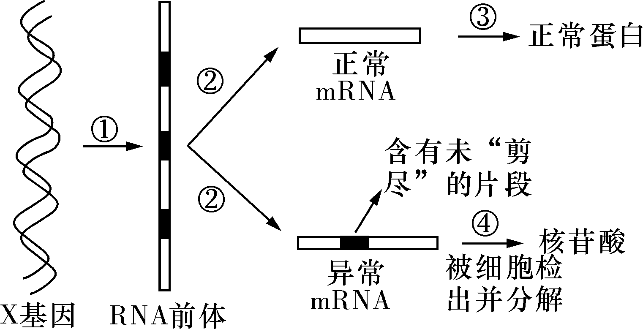
A．异常mRNA经水解后的成分可成为合成细胞中“能量通货”的原料
B．若是原核细胞，则其DNA与周围的核糖体可能直接接触
C．①过程的启动需要RNA聚合酶与X基因上的起始密码子结合
D．由图可知X基因中存在一些不能翻译成多肽链的片段
选择题答题卡
题号 | 31 | 32 | 33 | 34 | 35 | 36 | 37 | 38 | 39 | 40 | 得分
答案
二、非选择题(共3个小题，共20分)
41．(6分)广西、广东地区高发的β－地中海贫血症属于常染色体遗传病。研究发现，患者的β－珠蛋白(血红蛋白的组成部分)合成受阻，原因是血红蛋白β链第39位氨基酸的编码序列发生了改变，由正常基因A突变成致病基因a(见甲图，AUG、UAG分别为起始和终止密码子)。但是，患者体内并没有发现异常β－珠蛋白，这是因为细胞里出现的异常mRNA被SURF复合物识别而发生了降解(见乙图)。请回答下列问题：
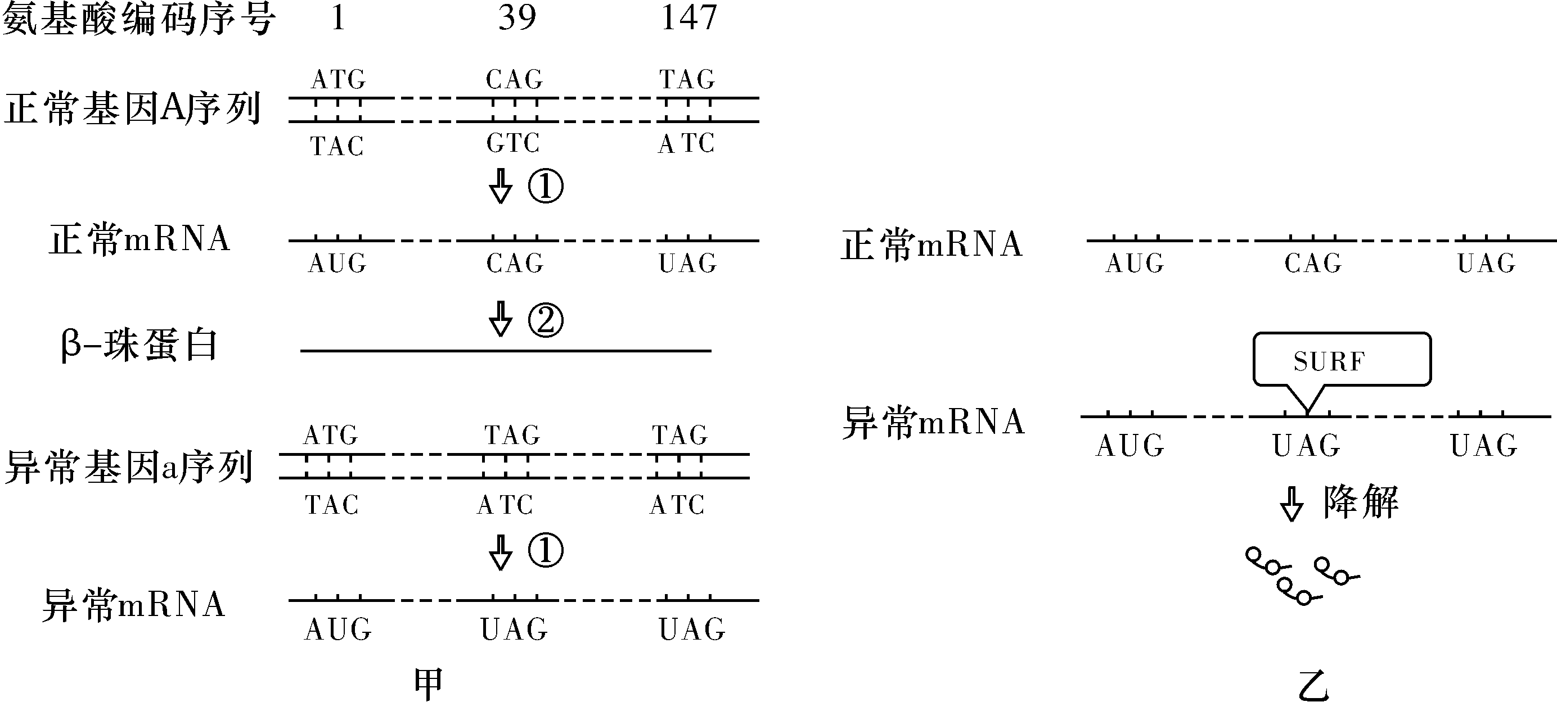
(1)甲图中过程①所需的酶是________，过程②在________上进行。
(2)分析甲图可知，正常基因A突变成致病基因a，该病体现了基因通过__________控制生物体的性状。
(3)若异常mRNA进行翻译产生了异常β－珠蛋白，则该异常β－珠蛋白与正常β－珠蛋白相比相对分子质量要________。
(4)图乙中降解的产物是________，除SURF复合物外，科学家还发现了具有类似作用的其他复合物，他们被统称为mRNA监视系统。这种mRNA监视系统可以通过阻止______过程从而阻止异常蛋白质的形成。
42．(7分)1952年“噬菌体小组”的赫尔希和蔡斯研究了噬菌体的蛋白质和DNA在侵染过程中的功能，请回答下列有关问题：
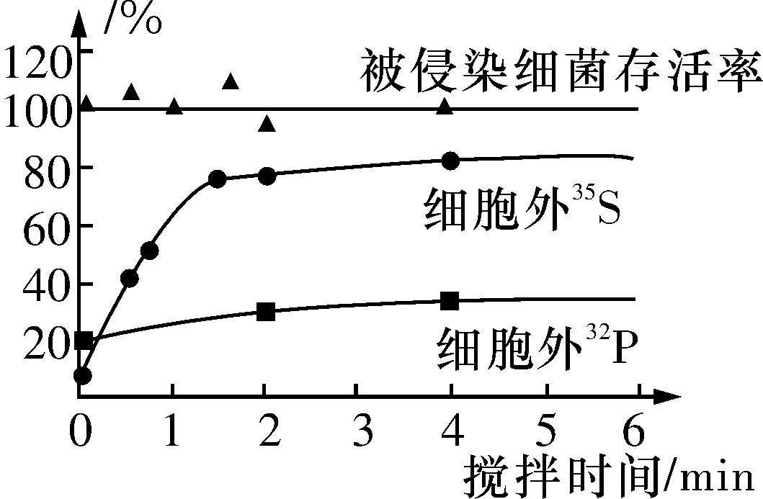
(1)³²P标记的某一个噬菌体侵染未标记的大肠杆菌，最后产生100个子代噬菌体。子代噬菌体中含³¹P有________个，含³²P有________个。
(2)侵染一段时间后，用搅拌机搅拌，然后离心得到上清液和沉淀物，检测上清液中的放射性，得到如图所示的实验结果。搅拌的目的是：____________________，所以搅拌时间少于1min时，上清液中的放射性________。实验结果表明当搅拌时间足够长以后，上清液中的³⁵S和³²P分别占初始标记噬菌体放射性的80%和30%，证明________________。图中“被侵染的细菌”的存活率曲线基本保持在100%，本组数据的意义是作为对照组，以证明________，否则细胞外³²P放射性会__________。
43．(7分)研究发现果蝇棒眼性状是由于X染色体上16A区段重复导致，染色体结构和表现型关系见下表。如图表示16A区段中的部分DNA片段自我复制及控制多肽合成的过程。请回答问题：
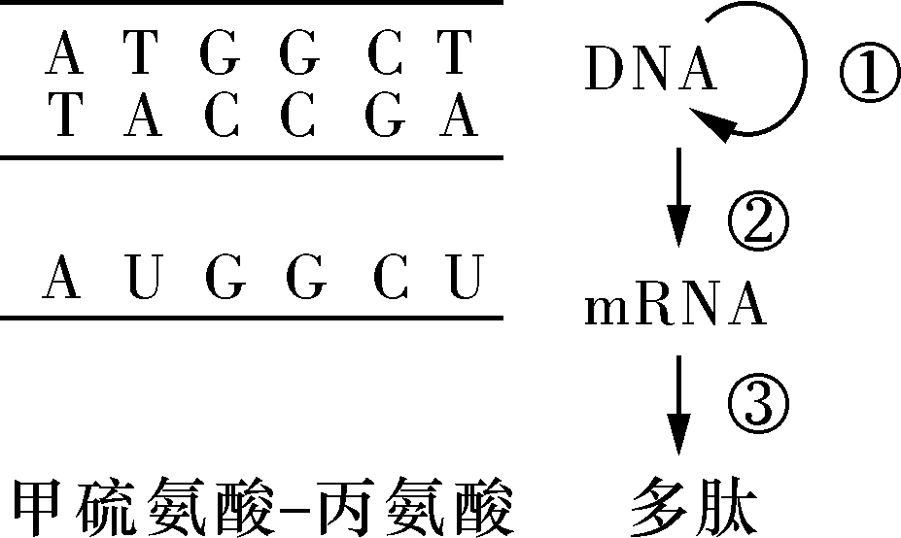
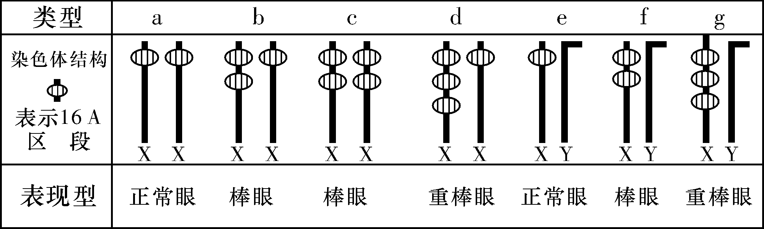
(1)与③相比，②中特有的碱基配对方式是________。
(2)若要改造此多肽分子，将图中丙氨酸变成脯氨酸(密码子为CCA、CCG、CCU、CCC)，可以通过改变DNA模板链上的一个碱基来实现，即由__________。
(3)雌果蝇a与雄果蝇f杂交，F₁表现型为__________________。
(4)雌果蝇c与雄果蝇e杂交，正常情况下F₁都为棒眼，但出现了少数正常眼和重棒眼果蝇。研究发现这与同源染色体之间的不等交换有关，依据该理论，上述杂交后代中出现异常果蝇是由于亲本中果蝇在减数分裂时发生不等交换，产生了________的配子。
(5)若用b代表一个16A区段，B代表两个16A区段，科研人员构建了一个棒眼雌果蝇品系X^{mB}X^{b}，其细胞中的一条X染色体上携带隐性致死基因m，且该基因与B始终连在一起，m基因在纯合(X^{mB}X^{mB}、X^{mB}Y)时能使胚胎致死。请用遗传图解写出棒眼雌果蝇(X^{mB}X^{b})与正常眼雄果蝇(X^{b}Y)杂交获得F₁的过程。
湖南师大附中2016－2017学年度高一第二学期期末考试
生物参考答案
第Ⅰ卷(100分)
一、选择题(每小题2分，共50分)
题号 | 1 | 2 | 3 | 4 | 5 | 6 | 7 | 8 | 9 | 10 | 11 | 12 | 13
答案 | C | D | A | D | D | B | B | D | A | B | D | B | B
题号 | 14 | 15 | 16 | 17 | 18 | 19 | 20 | 21 | 22 | 23 | 24 | 25
答案 | D | A | B | C | B | D | B | B | A | D | D | D
二、非选择题(共50分，除标明外每空1分)
26．(8分)(1)相对 黄
(2)Yy yy
(3)1/3(2分)
(4)1∶1(2分)
27．(12分)(1)有丝 减数
(2)染色体
(3)受精作用
(4)精细胞(2分) 第二极体(极体)(2分)
(5)GH(2分) CD和MN(2分)
28．(8分)(1)B
(2)T C 碱基互补配对
(3)两
(4)基因
(5)边解旋边复制 酶
29．(10分，每空2分)(1)隐性
(2)Aa Aa
(3)0
(4)1/4
30．(12分)(1)中心
(2)DNA复制 翻译
(3)……TGCCTA…… ……UGCCUA…… 2 2(2分)
(4)酶的合成(2分) 蛋白质的结构(2分)
第Ⅱ卷(50分)
一、选择题(每小题3分，共30分)
题号 | 31 | 32 | 33 | 34 | 35 | 36 | 37 | 38 | 39 | 40
答案 | D | C | B | D | D | D | A | C | D | C
二、非选择题(共20分，除标明外每空1分)
41．(6分)(1)RNA聚合酶 核糖体
(2)控制蛋白质的结构直接
(3)小
(4)核糖核苷酸 翻译
42．(7分)(1)100 2
(2)将噬菌体和细菌分开 较低 DNA进入细菌，蛋白质没有进入细菌 细菌没有裂解，没有子代噬菌体释放出来 增高
43．(7分)(1)T－A
(2)C变成G
(3)棒眼雌果蝇和正常眼雄果蝇
(4)含3个和1个16A区段(2分)
(5)(2分)
